汽车租赁管理运营培训班
（第 四 期 招生简章）
举办单位：北京新方向信息技术有限公司
- 培训简介：
培训涵盖了汽车经营性租赁的经营方法、运营技巧、风险控制、财务知识、融资渠道以及中国最好的汽车租赁软件的演示和实用分析。全程由原就职于国际大型汽车租赁企业、从事汽车租赁行业多年的专业讲师授课，为汽车租赁企业的组建和发展提供顾问、咨询以及建议。
- 培训目标
有效把控租赁业务风险、提高租赁车辆出租率、提高盈利能力及市场竞争力、全面规范企业运营管理、提升企业服务质量及形象。
- 培训内容：
一、汽车租赁公司经营管理及风险把控课程
- 国内外租赁市场概况、特点及发展趋势；
- 汽车租赁公司开办流程及利润点；
- 租赁公司车辆资产日常管控及注意问题；
- 业务风险把控及标准服务体系建立；
- 运营过程中风险及突发事故应对策略方法；
- 公司管理运营管理架构及流程体系建立；
二、汽车租赁公司网络化信息管理课程
- 如何利用信息化技术有效开展汽车租赁线上线下业务；
- 全面演示《易租汽车租赁管理系统》功能及使用方法；
- 全面演示介绍《易租在线订车网站》功能及使用方法等；
- 全面演示介绍《易租微信租车应用》功能及使用方法等；
- 全面演示介绍《易租手机租车APP》功能及使用方法等；
- 易租系列产品APP管理工具及配套硬件产品全面介绍。
- 授课老师：
- 张老师
原Hertz北京运营经理
原Sixt中国区运营经理
- 尹伟
原中国软件基础产品事业部技术经理
北京新方向信息技术有限公司副总经理
- 培训地点：北京市
时间安排：2014年12月21日 - 23日（21日全天报到）
培训地点：
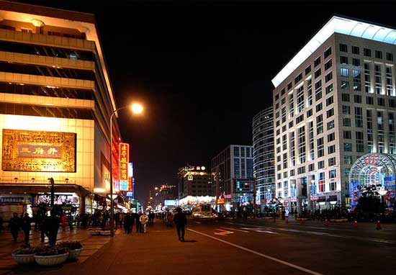
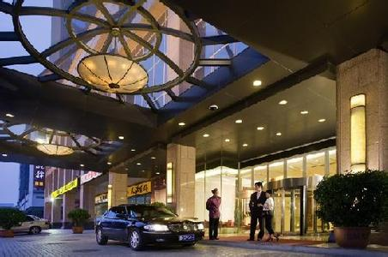
培训、 培训会议地点及学员住宿地点安排均位于北京市最好的专业商务酒店，地处北京核心地段——交通便利、环境优雅、俯瞰长安街，距离天安门、故宫、国家大剧院以及北京最著名的（王府井、西单、前门）三条商业街等仅1至3公里，近距离天安门、人民大会堂、革命军事博物馆、故宫等景点10分钟步行路程，距离琉璃厂、后海、天坛、北海公园等北京文化特色景区20分钟车程，为学习、商务之余提供良好而便捷的旅游观光机会。
- 培训费用：
2550元/人 | 两天的专业培训教程及教材，国际水准的自助午餐，住宿费用自理，可由我们代订酒店
3980元/人 | 两天的专业培训教程及教材，四星级以上商务酒店四天三晚（双人标间）住宿，国际水准的早、午和晚餐，游泳、健身等休闲服务
- 交费账户：
收款单位：北京新方向信息技术有限公司
帐户：0200 0956 0920 0139 115
开户银行：中国工商银行北京中关村支行
或
开户银行：中国农业银行北京西北旺支行
开户名称：谭霞
账 号：622848 0010591370910

北京新方向信息技术有限公司
“汽车租赁管理运营培训班 ”报名表
单位名称
通讯地址 |  |  |  | 邮编
联 系 人 |  | 电话 |  | 传真
姓 名 | 职 务 | 性别 | 移动电话 | 备注
住宿预订(如需代订) |  | □双人标准间 □单人间  拟住日期： 年 月 日 — 月 日

